Boodschappen doen (Eten en drinken)

Observe les magasins suivants. Dans quel magasin trouves-tu les choses suivantes? Inscris le nom du magasin sur les pointillés.

Boekhandel – viswinkel – bakkerij – slagerij – kruidenier – apotheek – speelgoedwinkel - bloemenwinkel
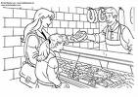
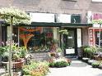
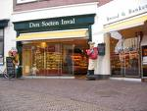
Kaas: …………………………
Boek: …………………………
Biefstuk: …………………
Appel: ………………………

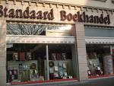
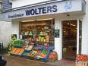
Bloem: ………………………
Brood:………………………
Puzzel: ………………………
Siroop: ……………………
Sardines: …………………

Limonade: …………………
Citroen: ……………………

Kotelet: ……………………
Aspirines: …………………
Vis:…………………………
: Ham …………………………

Que trouves-tu dans les magasins suivants? Entoure ce que l’on peut trouver dans ces magasins.

De kruideniers chocolade – een trui – een citroen
De supermarkt limonade – een blouse – schoenen
De bakkerij een taart – rozen – een lat
De boekenwinkel sardines – sigaren – een boek
Schoenenwinkel een boekentas – een rok – sandalen
De apotheek een vulpen – een bal – aspirines
De bloemenwinkel rozen – laarzen – een plakstift
De viswinkel sardines – een schrift – een boek
De slagerij een tafel – biefstuk – stoelen
De speelgoedwinkel een bal – een robot – sokken
Voici la liste des courses que la maman de Tim doit faire. Inscris à côté de chaque dessin le numéro de la liste correspondant.
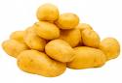
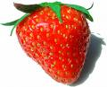
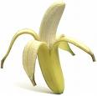
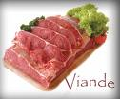
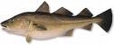
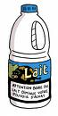

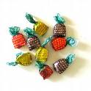
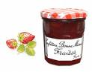
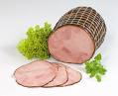
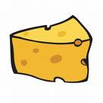
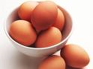
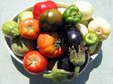
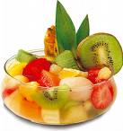

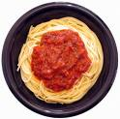

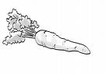
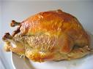


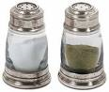

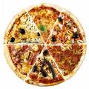

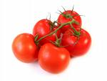
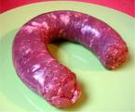

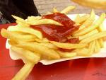
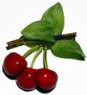
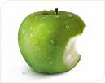
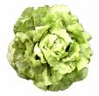
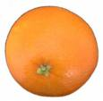
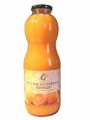

- Kers
- ijs
- brood
- bier
- fles wijn
- worst
- taart
- zout en peper
- spaghetti met tomatensaus
- sla
- pizza
- water
- melk
- tomaat
- banaan
- aardbei
- sinaasappel
- waffel
- appel
- frieten
- citroen
- ijs
- sinaasappelsap
- jam
- koffie
- ham
- vlees
- ei
- vis
- vruchten
- kip
- groenten
- snoepjes
- aardappelen
- wortel

Lezen: Lis le dialogue entre Bob et Patrick. Réponds ensuite aux questions de ton professeur.

Hallo,, Patrick! Wat is je lievelingseten?
Hallo Bob! Mijn lievelingseten is hamburgers. En jij?

Ik houd veel van pasta en kip. Wat is je lievelingsdrank?

Mijn lievelingsdrank is water. Maar ik houd ook van cola.

Sreken: Réponds maintenant aux questions de Sandy. Aide-toi du dialogue entre Bob et Patrick !
En jij? Wat is je lievelingseten? Wat is je lievelingsdrank?
Eet je veel groenten? Wat is je lievelingsfruit?
Houd je van vis? Wat eet je als ontbijt? Eet je op school?
Wat eet je ’s avonds?

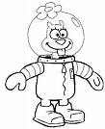

Luisteren : Ecoute l’émission que ton correspondant néerlandophone a enregistrée. Ils te parlent de ce qu’ils aiment ou n’aiment pas manger. Complètes les cases avec ☺ ou ☹ (Robald CD 18)

 | 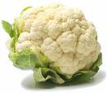 | 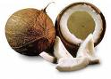
Fien

Mia
Jos

